3. Schritt: Beim genauen Lesen – was ist wichtig?
- Lies den Text gründlich: Satz für Satz und Abschnitt für Abschnitt.
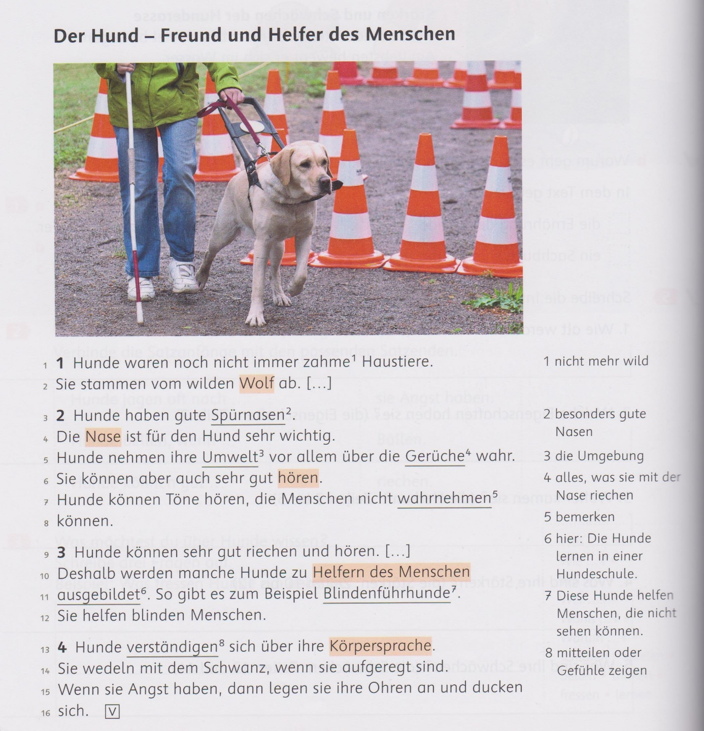
Quelle: Deutschbuch: Differenzierende Ausgabe 5. Lern- und Arbeitsheft. Cornelsen, 2020. S. 184.

- Die wichtigsten Wörter im Text sind markiert. Was hast du zu diesen Wörtern erfahren? Schreibe einen Satz zu jedem markierten Wort.
Wolf – Nase – hören – Helfer des Menschen – Körpersprache
Bsp:
- Hunde stammen vom wilden Wolf ab.
- _______________________________________________________________
- _______________________________________________________________
- _______________________________________________________________
- _______________________________________________________________

- Die unterstrichenen Wörter sind schwierige Wörter. Lies die Erklärungen am Rand. Schlage die Wörter, die du noch nicht verstanden hast, im Lexikon oder im Internet nach.

Zusammenfassung: 3. Schritt: Beim genauen Lesen – was ist wichtig?
Ich lese den Text genau: Satz für Satz und Abschnitt für Abschnitt.
- Welche Informationen erhalte ich in den Abschnitten?
- Was sind wichtige Wörter?
- Welche Wörter verstehe ich nicht? Wo finde ich Erklärungen?

4. Schritt: Nach dem Lesen – mit dem Textinhalt arbeiten
- Gib die Informationen der Texte auf S. 3 und 6 wieder. Fülle dazu den folgenden Steckbrief aus.

Steckbrief – Hund (Labrador Retriever)
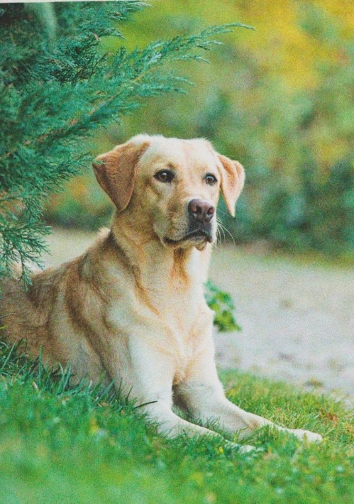
- Stärken: Quelle: Deutschbuch: Differenzierende
Ausgabe 5. Lern- und Arbeitsheft. Cornelsen,
2020. S. 183.
_____________________________________________________
_____________________________________________________

- Schwächen:
_____________________________________________________
_____________________________________________________

Hund allgemein
- Abstammung:
_____________________________________________________

- Riechen und hören:
_____________________________________________________

- Helfer des Menschen:
_____________________________________________________

- Verständigung:
____________________________________________________

Labrador Retriever
- Alter:
_____________________________

- Eigenschaften:
_____________________________
_____________________________

- Herkunft:
__________________________________________________________

Zusammenfassung: 4. Schritt: Nach dem Lesen – mit dem Textinhalt arbeiten
Ich arbeite mit dem Inhalt des Textes.
- Welche Informationen sind für mich wichtig?
- Was ist meine Aufgabe: Was soll ich mit den Informationen des Textes
tun?

Was ist ein Sachtext?
Ein Sachtext informiert mich über ein Sachthema, z.B. über „Hunde“. Sachtexte finde ich in Zeitungen, Zeitschriften, Sachbüchern, im Internet. Wenn ich mir einen Sachtext im Ganzen ansehe, erfahre ich schon viel über seinen Inhalt.
Ein Sachtext hat besondere Merkmale:
- Bilder veranschaulichen wichtige Informationen des Textes
- Die Überschrift verrät mir etwas über das Thema.
- Die Zwischenüberschriften sagen mir, welchen Inhalt die einzelnen Abschnitte
haben.
- Die Abschnitte: Was in einem Abschnitt steht, gehört zusammen.
- Die Schlüsselwörter: Dies sind wichtige Wörter, die mir helfen, den Inhalt des
Textes zu verstehen. Oft sind Schlüsselwörter im Text markiert.

- Gehe auf folgenden Link: https://anton.app/de/ und melde dich mit deinen Zugangsdaten an. Führe die Übung „Sachtexte lesen und verstehen“ durch.

- Gehe auf den folgenden Link: https://www.scook.de/scook/home und gib im unteren Feld bei „Hier Code eingeben“ den Code mn5vp-v4j8a ein. Aktiviere das Produkt, stelle den Schwierigkeitsgrad „leicht“ ein, den du möchtest und führe die Übung „Einen Sachtext erschließen“ durch.

Abgabedatum der Aufgaben Nr. 2. - 15. ist der 30.04.2020. Per Mail oder in der Schule.

